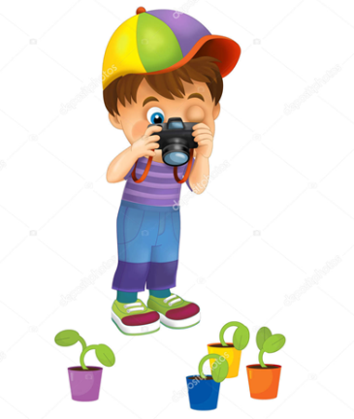
Prilog 2.

Kako napraviti digitalni herbarijum?

- Izlazak u prirodu je obavezan, slike sa interneta se ne važe. Potrebno je da sami fotografišete biljke koje ste pronašli na njihovom prirodnom staništu.
- Prilikom boravka u prirodi obavezno obratite pažnju na neka od pravila:
*ponesite sa sobom sve što vam je potrebno (aparat ili mob. telefon za slikanje, svesku da ubilježite podatke o biljci koju ste našli, vodu itd. ),
*ne gazite biljke,
*ne ostavljajte smeće u prirodi.
- Pokušajte da uslikate biljke u cvijetu. Bitno je da se na slici jasno vide stablo, list i cvijet (ako ga biljka ima). Ako možete, odredite vrstu biljke već na mjestu fotografisanja. Za to postoje brojne brošure i knjige sa slikama i opisom vrsta koje rastu u našem kraju.
Ako se sami ne snađete, potražite pomoć nastavnice. Obavezno upišite gdje ste i kada biljku našli. Ukoliko ne možete odmah da odredite vrstu, zapišite njene značajne karakteristike koje ne mogu da se vide na fotografiji.
- Prebacite slike u kompjuter.
- Uz pomoć programa Microsoft Power Point napravite prezentaciju sa slikama biljaka koje ste pronašli. Naslovna strana vašeg digitalnog herbara trebalo bi da sadrži vaše ime i prezime, naziv škole i odjeljenje u koje idete.
- Uz slike je potrebno upisati:
*narodni naziv biljke,
*latinski naziv (ukoliko ga znaš, nije obavezan),
*naziv porodice kojoj biljka pripada,
*mjesto i vrijeme kada je fotografisana.
- Ovim je vaš herbar završen.Svoj digitalni herbar možete da prezentujete i ostalim drugarima u školi.

Srećan rad!

